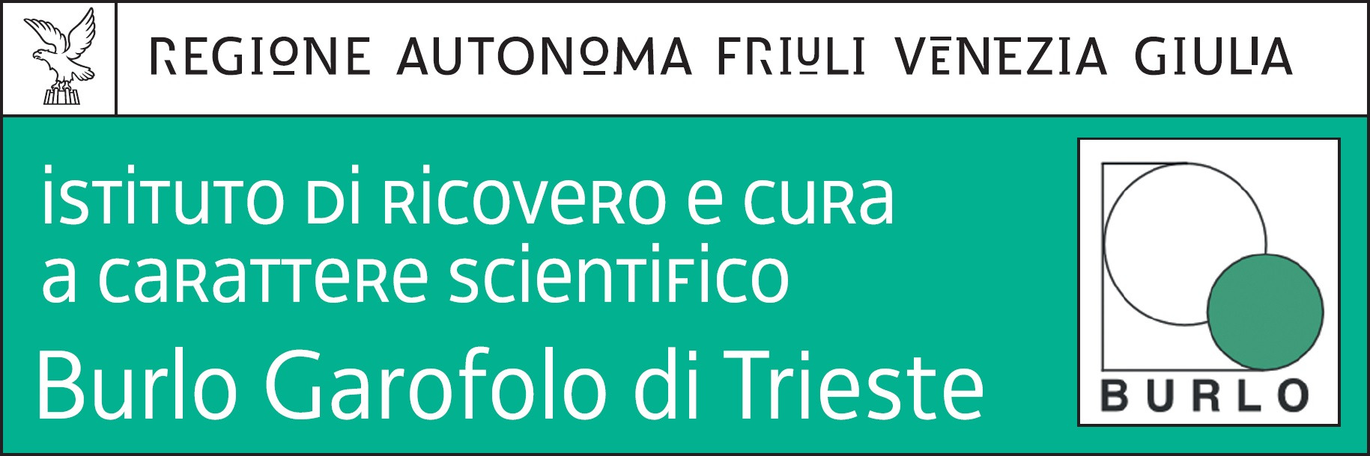
Direzione Amministrativa
34137 Trieste, via dell’Istria 65/1  tel.+39 040 3785.225  fax +39 040 666019 | cf. 00124430323  email:concorsi@burlo.trieste.it  pec:OIBurloTS.protgen@certsanita.fvg.it

AVVISO PUBBLICO PER TITOLI E COLLOQUIO PER IL CONFERIMENTO DI UN INCARICO A TEMPO DETERMINATO DELLA DURATA DI DUE ANNI, AI SENSI DELL’ART. 15-SEPTIES, COMMA 1, DEL D.LGS. 502/1992 E S.M. E,I. DI DIRIGENTE MEDICO DI GINECOLOGIA ED OSTETRICIA CON ALTA ESPERIENZA CHIRURGICA PER LA MALATTIA ENDOMETRIOSICA

Si comunica che il previsto colloquio avrà luogo il giorno 23 gennaio 2017 alle ore 9,30 presso la sala riunioni della Direzione amministrativa dell’IRCCS “Burlo Garofolo” di Trieste, in via dell’Istria n. 65/1.

Ufficio Acquisizione e Carriera del Personale
(dott.ssa Annamaria Giorgi)

